Optimizing Client Center Holdings

1. Müşteri Merkezi Stoklarını Optimize Etme

1.1 Müşteri Merkezi Stoklarını Optimize Etme
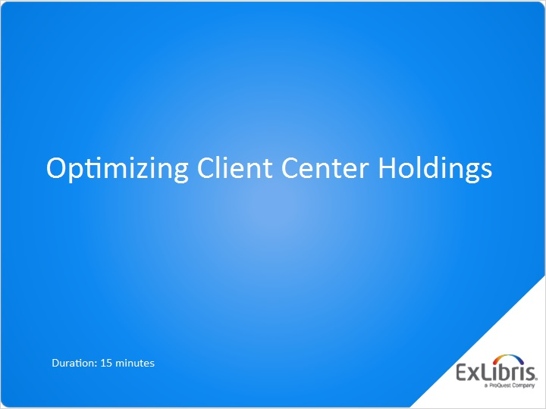
Notes:
Merhaba ve Müşteri Merkezi'nde kütüphanenizin stoklarını optimize etme ile ilgili bu eğitime hoş geldiniz.

1.2 Konular
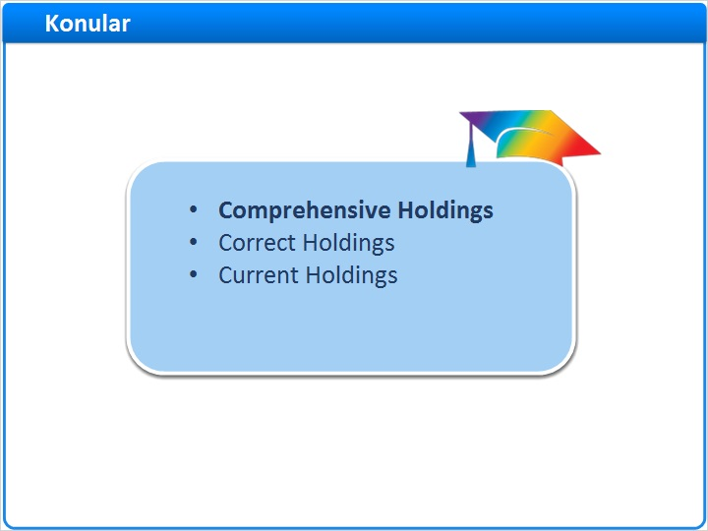
Notes:
Bu oturumun sonunda, stoklarınızın kapsamlı, doğru ve güncel olduğundan emin olacak şekilde Müşteri Merkezi stoklarını nasıl optimize edeceğinizi öğreneceksiniz. Stoklarınız optimize edilmemişse araştırmacılar değerli içeriği gözden kaçırabilir veya son derece hatalı bağlantılarla karşılaşabilirler.

Müşteri Merkezinizdeki e-kaynakların kapsamlı bir listesini etkinleştirme düşüncesini anlatarak başlayacağız.

1.3 Kapsamlı Veritabanı Listesi
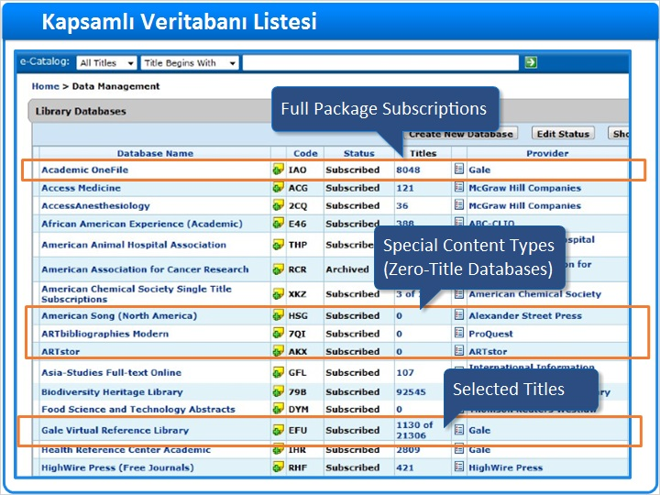
Notes:
Kütüphanenizin Müşteri Merkezi'nin Veri Yönetimi alanındaki veritabanı listesini inceleyerek başlayalım.

E-dergi veya e-kitapların tümüne abone olduğunuz bir veritabanı mı eksik? Bu veritabanları muhtemelen elektronik kaynak koleksiyonlarınızın çoğunluğunu oluşturur.

Abone olduğunuz herhangi bir veritabanını daha büyük bir başlık topluluğuna ya da birkaç başlığa eklemeye ihtiyacınız var mı?

Ve son olarak, tüm özel içerik türü veritabanlarınızı eklediniz mi? Bu veritabanları, tam e-dergi veya e-kitap metinleri dışında içeriğe sahip olduklarından dolayı Müşteri Merkezi'nde sıfır başlık gösterirler. Bunlar özet ve dizin oluşturma içeriğine, bibliyografik bilgilere, görsellere, ses, video ve diğer tür içeriğe sahip olan veritabanlarıdır.

1.4 Konular
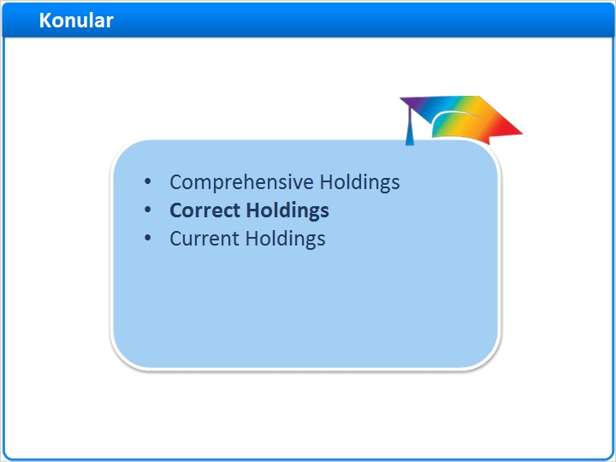
Notes:
Şimdi doğru e-kaynakları etkinleştirmiş olduğunuzdan emin olalım.

1.5 Konular
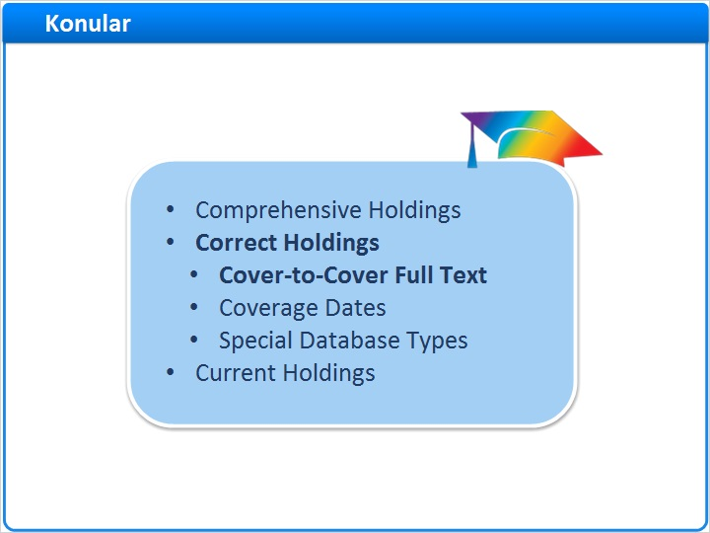
Notes:
Başta sonra tam metin veritabanlarınız ile başlayacağız.

1.6 Doğru Tam Metin Veritabanları
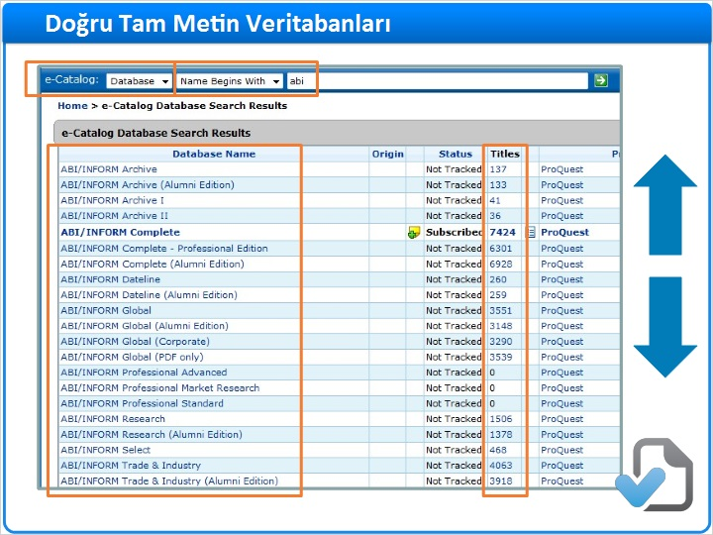
Notes:
Çoğu zaman, Müşteri Merkezinize yeni bir veritabanı eklemek istediğinizde e-katalogta veritabanı adına bakar ve o veritabanını etkinleştirirsiniz.

Fakat, içerik tedarikçiniz kullanıcılarınızın tam veritabanı ismini bulamazsanız ne olur?

Mümkün olan en yakın isme sahip olan veritabanını aramayı deneyin. Örneğin ABI/Inform'un doğru sürümünü arıyorsanız ABI harfleriyle “İsim Başlar” araması yapabilir, daha sonra da sonuç listesinde doğru görünen isimlere göz atabilirsiniz.

Halen emin değil misiniz? Daha sonra, içerik tedarikçinizin başlık sayısına benzer başlık sayısını arayın. Bilgitabanı, başlıkları saymak için çok özel kurallara sahip olduğundan sayılar tam olarak eşleşmese de bu durum genellikle kabul edilebilirdir.
- Bazen Bilgitabanı, tam metin ve gelecek metin başlıklarını dahil etmediğinden dolayı Bilgitabanı başlığı sayıları çok az görünür.
- Bazen de Bilgitabanı, ayırmaları takip ettiği için Bilgitabanı sayıları çok yüksek görünebilir. Bu, doğru başlık ve ISSN'nin doğru tarih aralığıyla ilşkilendirildiğini temin eder.
Şüphe duyuyorsanız Müşteri Merkezi başlık listesini indirin ve bu listeyi içerik tedarikçinizden aldığınız liste ile karşılaştırın.

1.7 Tüm Paket
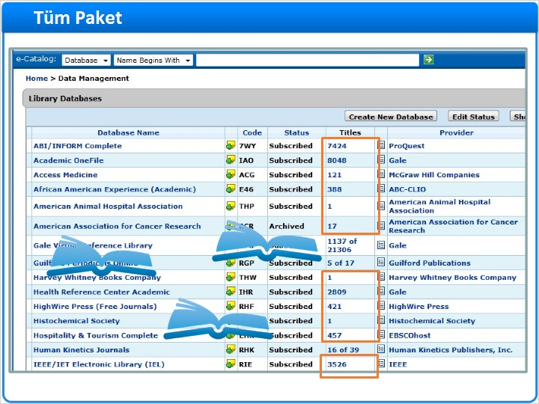
Notes:
Bilgitabanı'ndaki çoğu veritabanı, tedarikçilerin sattığı gerçek paketleri temsil eder. Bilgitabanı üstveri kütüphanecileri, başlık listelerini güncel tutar.

Bir tedarikçi, başlığı kaldırdığında başlık koleksiyonunuzdan da otomatik olarak kaldırılacaktır.
Bir tedarikçi bir pakete yenibaşlıklar eklerse, bu başlıklar SADECE tek tek başlıklar yerine tüm pakete abone olduğunuz zaman otomatik olarak koleksiyonunuzun bir parçası olacaktır. Başlıklar sütunundaki tek bir sayı Müşteri Merkezi'nde tüm pakete abone olduğunuzu belirtir.

1.8 Sadece Bazı Başlıklar
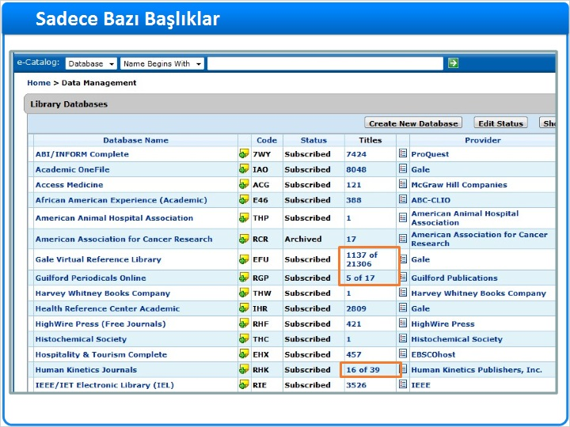
Notes:
Fakat, kütüphaneniz bir veritabanındaki başlıklardan sadece bazılarına aboneyse sizin de sadece bu başlıkları seçmeniz gerekir. Bu durumda içerik tedarikçiniz yeni başlıkları veritabanına eklerse, etkinleştirmediğiniz sürece yeni başlıklar koleksiyonunuza eklenmeyecektir.

Burada birçok veritabanı için etkinleştirilmiş başlık sayılarına nazaran mevcut başlık sayılarını gösteren bazı örnekler bulunuyor.

1.9 Birkaç Başlığa Karşın Birçok Başlık
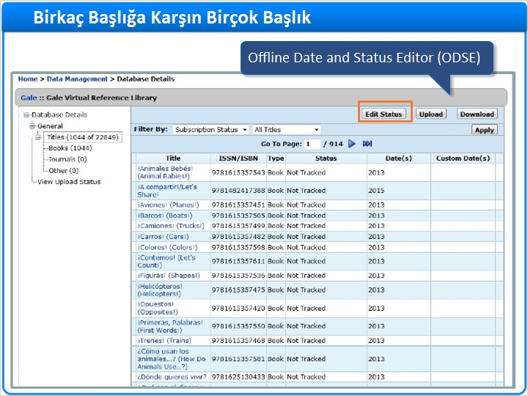
Notes:
Başlıkları seçim işlemini basitleştirmek için doğru aracı kullanın. Bir veritabanında sadece birkaç başlığa abone olursanız, başlık listesine erişin, Düzenle butonuna tıklayın ve listeden başlıkları elle seçin.

Kütüphaneniz bir veritabanında çok sayıda başlığa abone ise, kütüphanenizin başlık listesini Müşteri Merkezi'ne yüklemek için Çevrimdışı Tarih ve Statü Editörü'nü (ÇTSE olarak da bilinir) kullanın.

ÇTSE'yi nasıl kullanacağınız ayrı bir eğitimde gösterilecektir.

1.10 Otomatik Stok Yönetimi
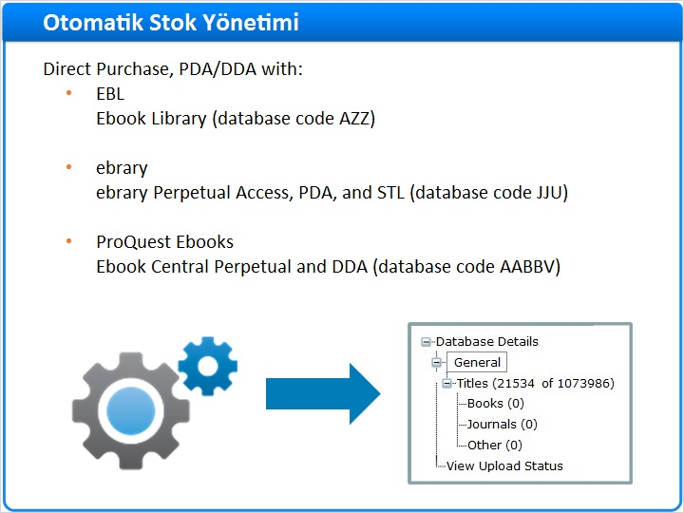
Notes:
Kütüphanenizin bir doğrudan satın alma veya EBL, Ebook Library veya ProQuest Ebooks Central'e sahip PDA/DDA ile tetiklenmiş bir satın alma programı varsa, ÇTSE kullanmak yerine Otomatik Stok yönetimini kurabilirsiniz.

Otomatik Stok yönetimi ile belirli veritabanları için Müşteri Merkezi stokları düzenli bir biçimde otomatik olarak güncellenecektir.

Daha fazla bilgi için, bu eğitimi başlattığınız internet sayfasında Tavsiye Edilen Makaleler bölümüne bakınız.

1.11 Genel Veritabanları
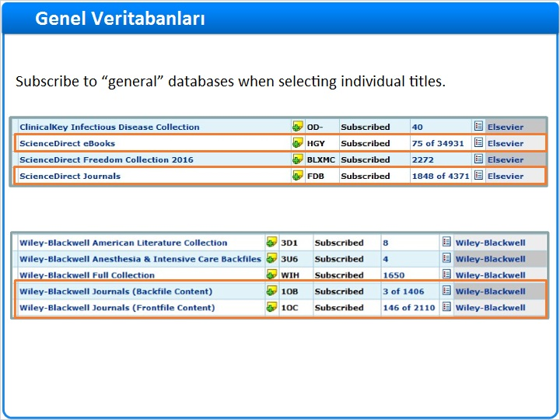
Notes:
Tek tek başlıkları seçerken başlıkları doğru veritabanı türünde seçmek önemlidir. Çoğu tedarikçi için Bilgitabanı, tedarikçinin platformundaki mevcut TÜM e-kitap veya e-dergi başlıklarını temsil eden genel bir veritabanı içerir.

Burada Elsevier'den genel bir e-kitap veritabanı ve e-dergi veritabanlarından örnekler bulunuyor. Başlık sayısının çokluğu ve son derece genel isimler başlıkları, tek tek seçmek için uygun veritabanları olduklarına dair iyi ipuçlarıdır.

Burada da Wiley-Blackwell'in dergi gelecek ve geçmiş dosya veritabanlarından örnekler bulunuyor. Çok sayıda başlığın ve veritabanı başlığının “koleksiyon” kelimesini İÇERMEDİĞİNİ unutmayın.

Genel Veritabanları başlıkların tedarikçilerden silinebileceği paket koleksiyonlara göre daha sabittir. Bu yüzden, ne zaman bir alakart modeli aracılığıyla erişim satın alırsanız genel veritabanlarını kullanmayı deneyin.

1.12 Bir Veritabanını Seçilebilir Yapamıyor Musunuz?
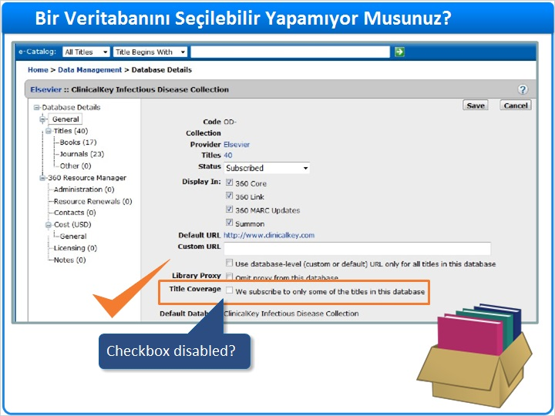
Notes:
Hatırlayabileceğiniz üzere, kütüphaneniz bir veritabanındaki başlıklardan sadece bazılarına abone olursa, veritabanını başlık düzeyinde seçilebilir yapmak için Başlık Kapsamı'nı işaretlemeniz gerekmektedir.
Ancak, içerik tedarikçisi, veritabanının bir paket olarak satılmasını umuyor ise Başlık Kapsamı kutusu devredışı bırakılmış olabilir. Bu gerçekleştiğinde, kullanmak yerine daha genel veritabanlarını aramayı deneyin. Doğru veritabanını seçtiğinizden eminseniz bir destek talebi dosyası açın. Destek ekibi veritabanını sizin için seçilebilir hale getirecektir.

1.13 Tek Dergi Veritabanlarını Dikkatli Kullanın
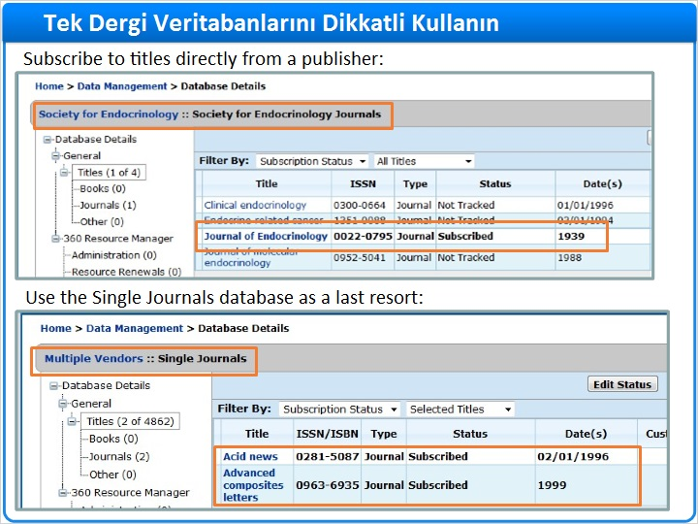
Notes:
Bilgitabanında listelenen tedarikçiler, yayınevlerini ve toplayıcıları içerir. Başlıklara doğrudan bir yayınevi aracılığıyla abone olursanız, başlıklarınızı bu yayınevinden bir veritabanı ile etkinleştirmeyi deneyin.

Bilgitabanı'nda yayıncıyı bulamazsanız, yayıncının Bilgitabanı'na eklenip eklenemeyeceğini öğrenmek için destek ekibinize bir destek talep dosyası açın.
Yayıncı eklenmek için yeterli değilse “Tek Dergiler Veritabanı”nda “Çoklu Sağlayıcılar” etiketli tedarikçide bu başlığı arayın. Veritabanı kütüphanelerden gelen taleplere göre gayri resmi olarak düzenlenmektedir ve makale düzeyinde bağlantı kurmayı DESTEKLEMEZ. Bu yüzden, Tek Dergi veritabanını son çare olarak kullanmak en iyisidir.
Tek Dergi veritabanındaki başlıkları etkinleştirirseniz, gerçek yayıncıdan bir veritabanının daha sonra Bilgitabanı'na eklenmesi durumunda başlıkları arasıra gözden geçirmelisiniz.

1.14 Tüm Paket'e Geri Dön
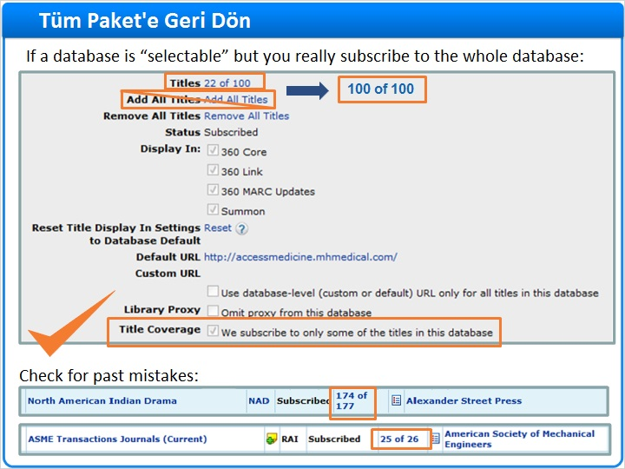
Notes:
Bir veritabanında tek tek başlıklar seçtiyseniz, fakat şimdi tüm pakete abone olmanız gerekiyor ise ne yapmalısınız?

Her ne kadar cazip olsa da“Tüm Başlıkları Ekle” bağlantısına TIKLAMAYIN.

Onun yerine Başlık Kapsamı kutusundaki işareti kaldırın.

Bu örnekte, tüm başlıkları eklerseniz başlık sayısı yüzde yüze çıkacaktır. İçerik tedarikçisi ileride daha fazla başlık eklerse, başlık kapsamı kutusunda halen kendi başlıklarınızı kendiniz seçmek istediğiniz işaretli olduğundan dolayı yeni başlıklar stoklarınıza eklenmeyecektir.

Bu hatayı geçmişte yapmamış olduğunuzdan emin olmak için, neredeyse başlıklarınızın tümüne abone olduğunuz veritabanları için Veri Yönetimi alanını tarayın. Bu “Başlık Kapsamı” kutusundaki işareti kaldırmanız gerektiğinin bir göstergesi olabilir.

1.15 Konular
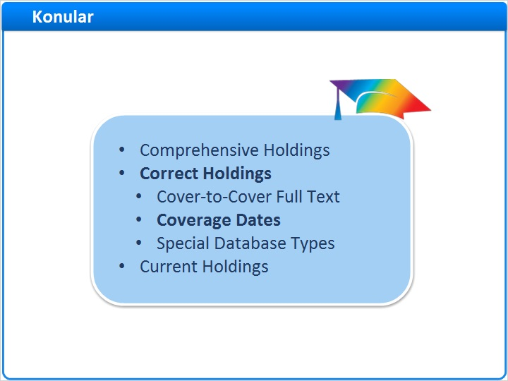
Notes:
Şimdi stoklarınız için kapsadıkları tarihlerin doğru olduğunu teyit edelim.

1.16 Belirli Tarih Aralıklarını Kapsayan Veritabanları
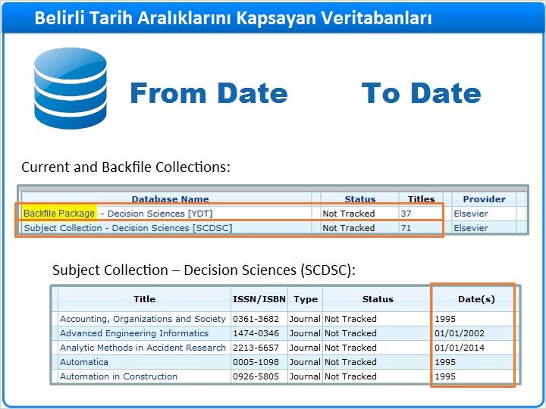
Notes:
Veritabanlarını seçerken abonelik paketinizde kapsanan tarihleri göz önüne almayı unutmayın. Örneğin, hem güncel koleksiyona hem de bir geçmiş dosyaya veya arşiv koleksiyonuna abone olmak istiyorsanız, veritabanının birden fazla sürümünü seçmeniz gerekebilir.

Bu örnekte, Elsevier'im Karar Bilimleri Konu Koleksiyonu'nun kapsamı 1995'te başlamaktadır. Mevcut içerik için bu paketi etkinleştirin. Fakat, daha eski içeriğe de abone olmuşsanız dahi Eski Dosya Paketi'ni eklemeniz gerekmektedir.

1.17 Özel Tarih Aralıkları
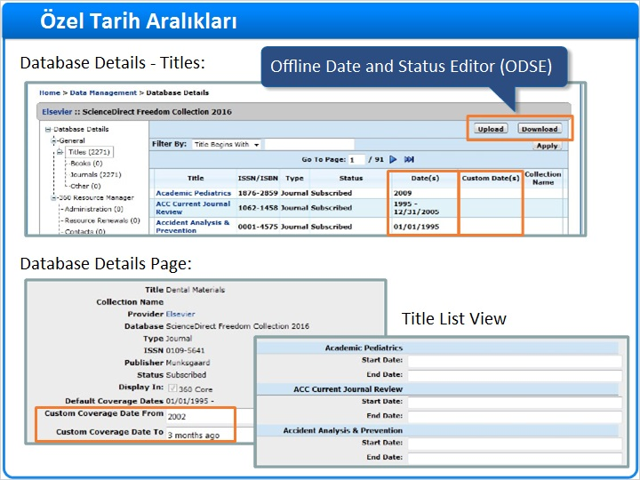
Notes:
Bilgitabanı üstveri kütüphanecileri Bilgitabanı'ndaki tüm tam metin e-dergilerin kapsadıkları tarihleri düzenler. Buna sabit tarih aralıkları ve hızlı ambargo süreleri de dahildir. Çoğu durumda, bu tarihlerin herhangi birini düzenlemenize gerek yoktur. Ancak, kütüphaneniz özel bir veri seti aralığına abone olursa, bu tarihleri Müşteri Merkezi'nde özelleştirmeniz gerekmektedir.
Özelleştirmek için çok az sayıda tarihe sahipseniz, tarihleri özelleştirmek için Veritabanı Detayları sayfasını veya Başlık Listesi'ni kullanın.
Özelleştirmek için çok sayıda tarihe sahipseniz, daha önce bahsettiğimiz Çevrimdışı Tarih ve Statüs Editörü'nü (ÇTSE) kullanın.

1.18 Geçerli Tarih Formatları
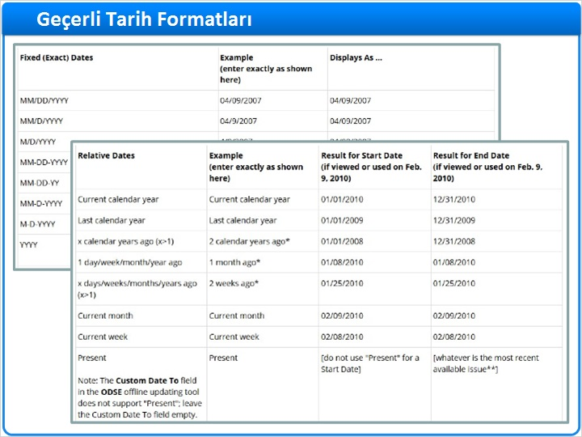
Notes:
Bilgitabanı üstveri kütüphanecileri Bilgitabanı'ndaki tüm tam metin e-dergilerin kapsadıkları tarihleri düzenler. Buna sabit tarih aralıkları ve hızlı ambargo süreleri de dahildir. Çoğu durumda, bu tarihlerin herhangi birini düzenlemenize gerek yoktur. Ancak, kütüphaneniz özel bir veri seti aralığına abone olursa, bu tarihleri Müşteri Merkezi'nde özelleştirmeniz gerekmektedir.
Özelleştirmek için çok az sayıda tarihe sahipseniz, tarihleri özelleştirmek için Veritabanı Detayları sayfasını veya Başlık Listesi'ni kullanın.
Özelleştirmek için çok sayıda tarihe sahipseniz, daha önce bahsettiğimiz Çevrimdışı Tarih ve Statüs Editörü'nü (ÇTSE) kullanın.

1.19 Konular
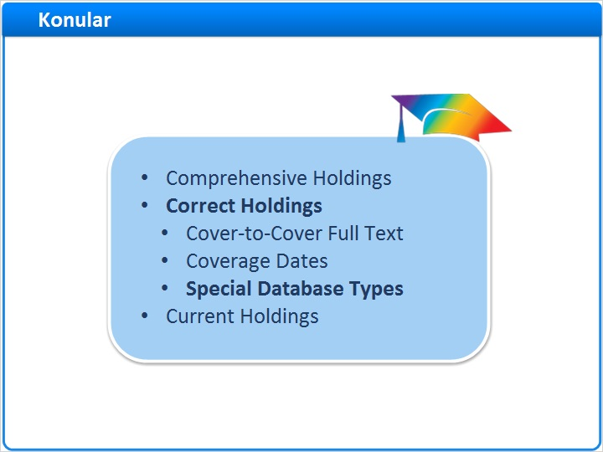
Notes:
Şimdi Bilgitabanı'nda bulunan bazı özel veritabanı türlerini gözden geçireceğiz.

1.20 Bölgesel Veritabanları
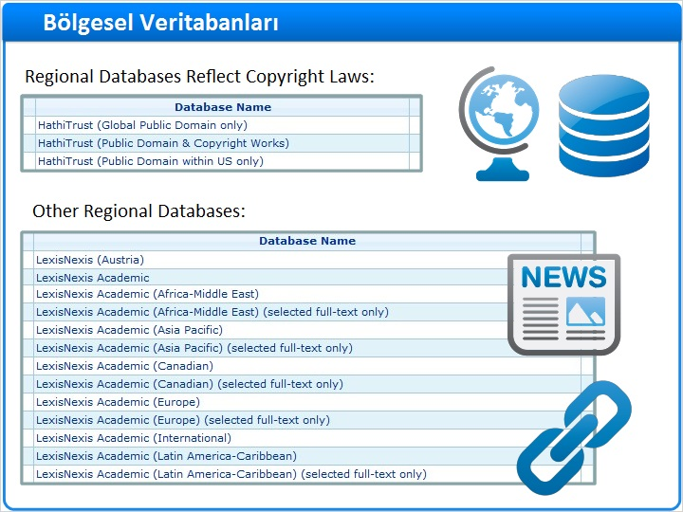
Notes:
Özel bölgesel veritabanları mevcut olduğunda bölgeniz için olanı seçtiğinizden emin olun. HathiTrust gibi bazı bölgesel veritabanları bölgesel telif haklarını yansıtmaktadır. Diğer bölgesel veritabanları, belirli bir bölgeyle ilgili içerik sunar ya da tam metin erişimi için farklı URL'ler içeriyor olabilir.

1.21 Kuruma Ait Veritabanları
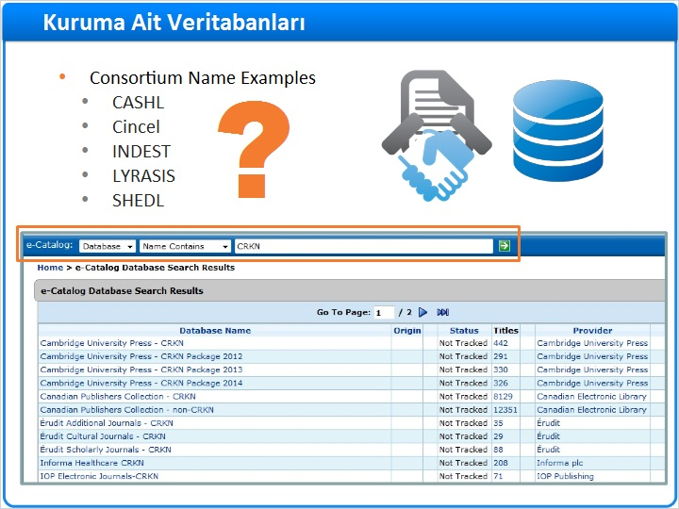
Notes:
Bilgitabanı, kurumlarca görüşülen paketleri yansıtan çok sayıda veritabanı içermektedir.

Kütüphaneniz bir kuruma aitse, kurumunuzun aboneliklerini yansıtabilecek herhangi bir veritabanını bulmak için e-katalogta bir “Veritabanı Adı İçerir” araması gerçekleştirin.

Öte yandan, bir veritabanı adı bilmediğiniz bir akronim veya kelime içeriyorsa bu veritabanı kütüphanenize uygun olmayan kuruma ait bir veritabanı olabilir.

1.22 Kısmi Tam Metin Veritabanları
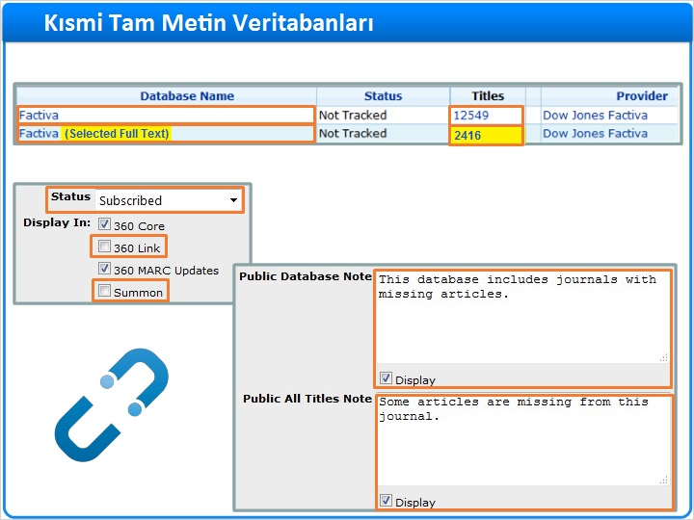
Notes:
Bazı içerik tedarikçileri baştan sona tam metin e-dergiler ve kapsamı tam olmayan bir e-dergi seti sunmaktadır. Bilgitabanı baştan sona tam metin e-dergileri bir veritabanında barındırırken, eksik olan e-dergiler benzer isimli bir veritabanında listelenir, fakat “Seçili Tam Metin” olarak etiketlenir.
Burada gösterilen Factiva örneğinde veritabanının normal sürümü 12.000'in üzerinde baştan sona tam metin e-dergiyi barındırmaktayken Seçili Tam Metin sürümü kapsamı eksik 2.000'in üzerinde e-dergiyi içermektedir.
Bu gibi durumlarda veritabanının her iki sürümünü de etkinleştirmenizi öneririz. Fakat, Summon'dan “Seçili Tam Metin” sürümünü ve 360 Bağlantısı'nı, bu hizmetlerdeki “Görüntüleme Yeri” kutularındaki işaretleri kaldırmak suretiyle saklamalısınız. “Seçili Tam Metin” veritabanı Summon veya 360 Bağlantısı'nda gösteriliyor ise, araştırmacılarınız eksik makaleler için son derece hatalı bağlantılarla karşılaşacaklardır.
“Seçili Tam Metin” veritabanlarını E-Makale Portalınızda veya 360 MARC Güncellemelerinde görünür yapmaya karar verdiyseniz, araştırmacılarınız için bunun gibi yardımcı notlar eklemeyi ve görüntülemeyi göz önünde bulundurun.

1.23 ProQuest Doktora ve Yüksek Lisans Tez Veritabanları
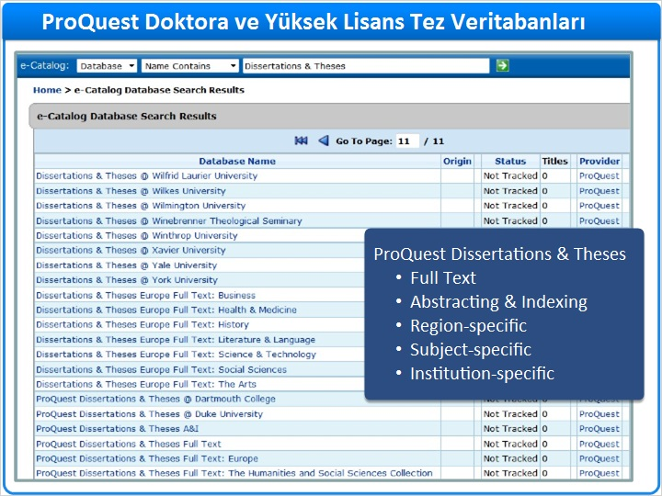
Notes:
ProQuest doktora ve yüksek lisans tez veritabanlarını seçerken doğru olanları seçtiğinizden emin olun. Bazı paketlerin tam metin ve bazılarının da sadece özet ve dizin oluşturma içeriği olduğunu göz önünde bulundurun. Ayrıca bölgeye özel, konuya özel ve hatta kurumlara özel veritabanları bulunmaktadır.

1.24 Konular
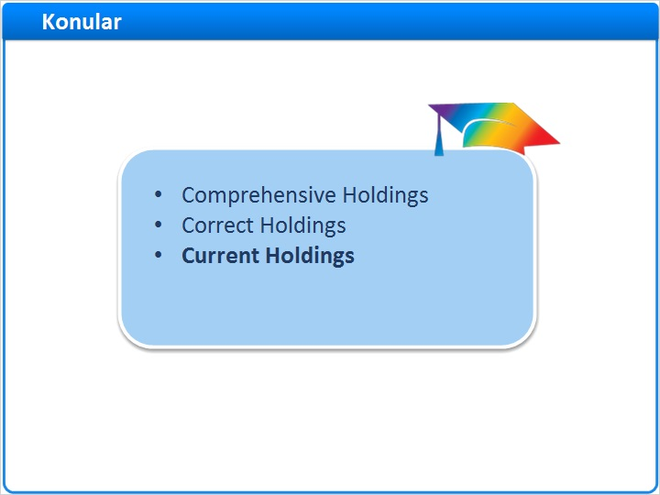
Notes:
Bir sonraki göreviniz stoklarınızın güncel olduğundan emin olmaktır.

1.25 İptal Edilen Veritabanları
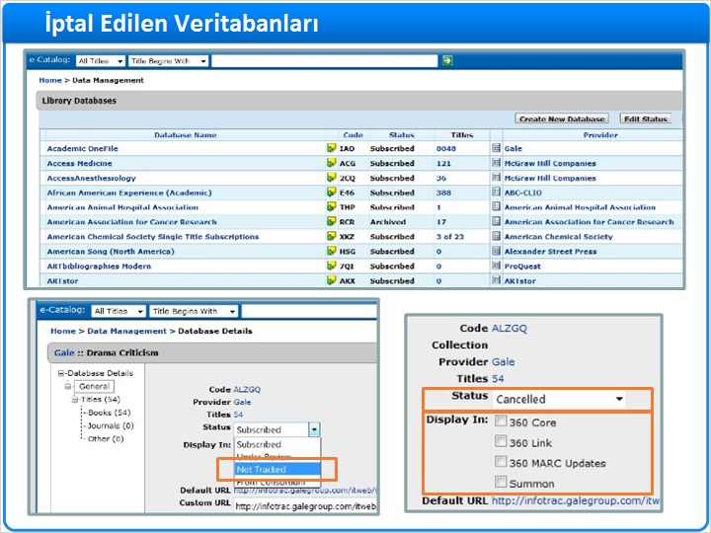
Notes:
Veri yönetimi listenizi yeniden gözden geçirelim. Müşteri Merkezi'ni güncellemeksizin iptal ettiğiniz herhangi bir veritabanı bulunuyor mu?
Müşteri Merkezi'nde halen aktif olan iptal edilmiş bir veritabanı bulursanız, statüyü Takip Edilmeyen olarak değiştirin. Takip Edilmeyen statüsü iptal edilen veritabanlarını, Müşteri Merkezinizden siler ve içeriğin Keşif Hizmetlerinde görüntülenmesini durdurur.
Ancak, 360 Resources Manager veya 360 Counter'a sahipseniz, Müşteri Merkezi'nde ERM veya Counter verilerinizi kaybetmeyeceksiniz. Bu yüzden, Takip Edilmeyen yerine İptal Edildi veya Arşive Taşındı gibi bir statü seçiniz. Bu, Müşteri Merkezi'ndeki veritabanını ve ilgili verileri bir arada tutacaktır.
Fakat şimdi, iptal edilen veritabanları için Görüntüleme Yeri kutularındaki tüm işaretleri kaldırarak iptal edilen içeriğin Keşif Hizmetlerinizde görünmesini engellemeniz gerekiyor.

1.26 Artık Kullanılmayan Veritabanları
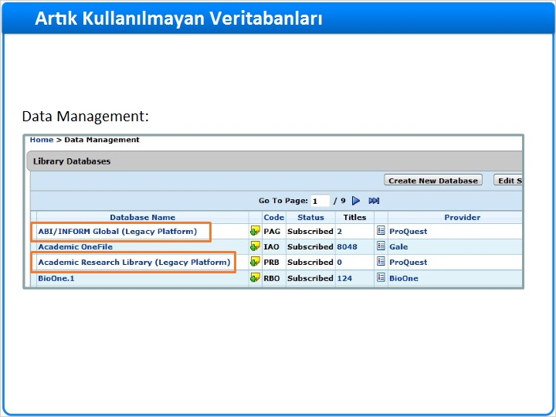
Notes:
Daha sonra, silinmesi veya değiştirilmesi gereken artık kullanılmayan veritabanları için Veri Yönetimi listenizi tarayın.
Bir veritabanının artık kullanılmadığını nasıl bilebilirsiniz? Genellikle “Eskiden Kalma” kelimesi veritabanı adında görünecektir.
Tedarikçi Detayları sayfasına da gidebilir ve bu tedarikçi tarafından sağlanan veritabanlarının listesini görüntüleyebilirsiniz. Artık Kullanılmayan veritabanları bu BioOne.1 örneğinde olduğu gibi italik olarak görünür.
Artık kullanılmayan veritabanlarını tararken kütüphanenizin katalog adının italik olarak göründüğünü fark edebilirsiniz. Endişelenmeyin. Kataloğunuzun artık kullanılmadığı doğru değil. Aksine, italikler kataloğunuzun diğer kütüphanelerden gizlendiği anlamını taşıyor.

Italics Databases (Slide Layer)
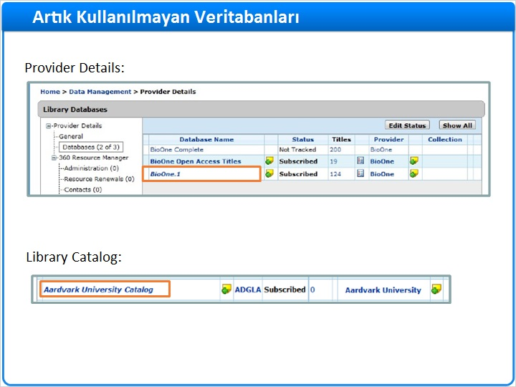

1.27 Güncel Kalmak
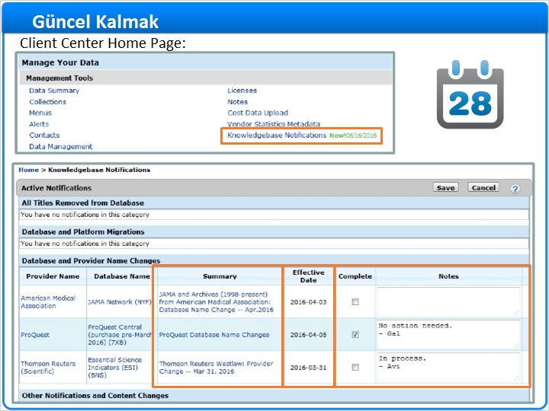
Notes:
Tedarikçiler sizi ilgilendiren değişiklikler yaptığında Bilgitabanı Bildirimleri size haber verir.
Bir veritabanı artık kullanılmayacak olabilir ya da yeni bir veritabanı seçmeniz gerekebilir. Ya da tedarikçi alan adı, sizin, sunucu ayarlarında değişiklik yapmanızı gerektirecek şekilde değişebilir.
Aktif bildirimlerin bir listesini görüntülemek için Bilgitabanı Bildirimleri bağlantısına tıklayınız. Her özet, değişiklik ve atmanız gereken adımlara dair talimatlar ile ilgili detaylı bilgilere bağlantı verir.
Birden fazla kişi kütüphanenizin Müşteri Merkezi'nde çalışıyorsa, iki defa aynı işin yapılmasına mahal bırakmamak için kişilere ayrı ayrı notlar bırakmayı ve tamamlandığına dair bildirimde bulunmayı tercih edebilirsiniz.
Geçerli tarihten üç ay sonra bildirimler Müşteri Merkezi'nden silinir. Önemli bir bildirimi kaçırmanın önüne geçmek için takviminize bir hatırlatma ekleyin ve yeni bildirimleri ayda bir kontrol edin.

1.28 Oturum Değerlendirmesi
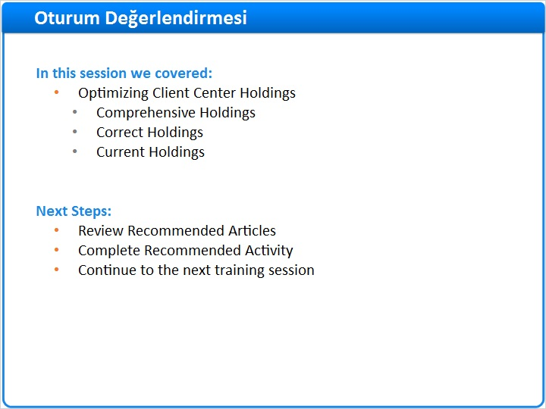
Notes:
Müşteri Merkezi stoklarınızı optimize etmekle ilgili eğitimimiz burada sona eriyor.
Bu eğitimde, Müşteri Merkezi stoklarınızın kapsamlı, doğru ve güncel olduğunu doğrulamak için stratejilerden bahsettik.
Sırada ne var?
- İlk önce, bu eğitimle ilgili Tavsiye Edilen Makaleler'i gözden geçirin.
- Daha sonra, bu eğitim Etkinliğini tamamlayın. Bu etkinlik Müşteri Merkezi stoklarınızı optimize etmek için gerçekleştirilecek işlemlerin bir kontrol listesini içerir.
- Etkinliği tamamladıktan sonra bir sonraki eğitime devam edin.

1.29 Teşekkürler!
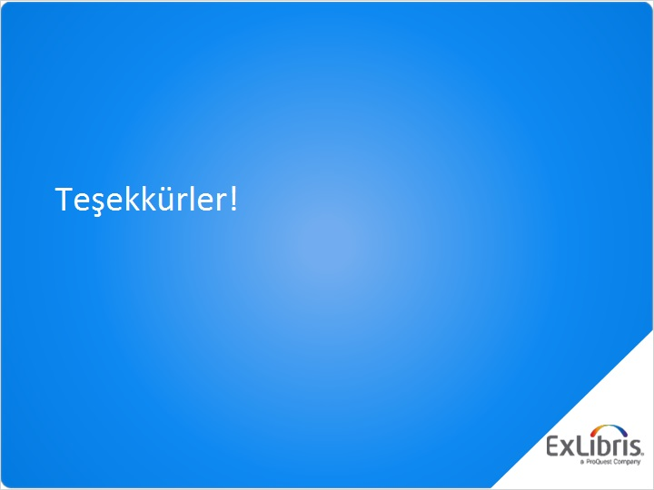
Notes:
Bize katıldığınız için teşekkürler!

1.30 Bu Eğitim Hakkında
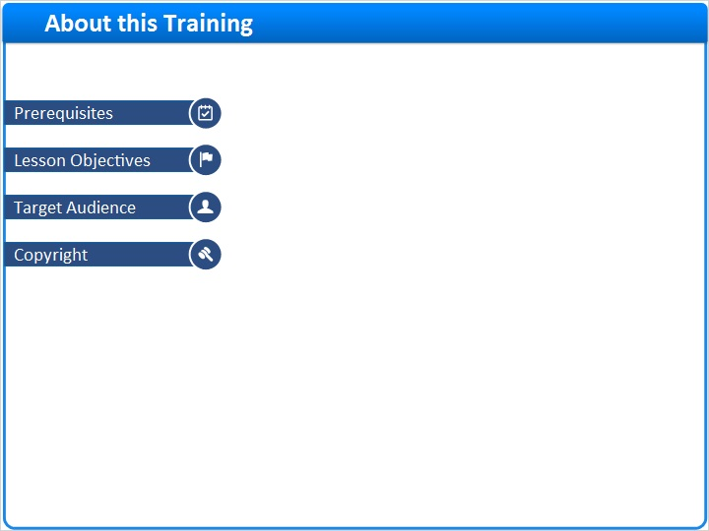
Notes:

1 (Slide Layer)
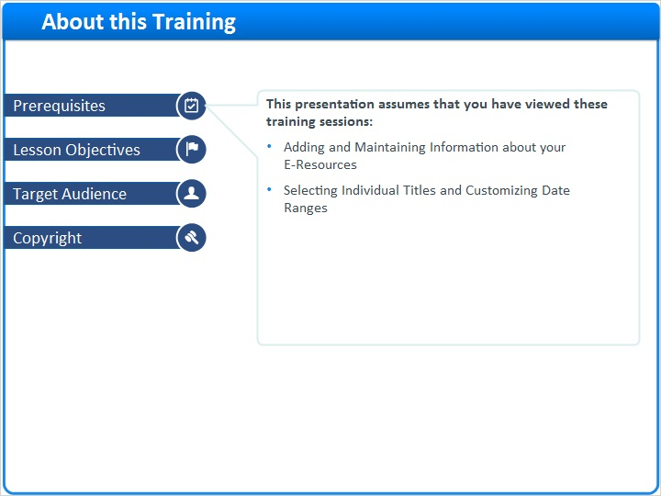

2 (Slide Layer)
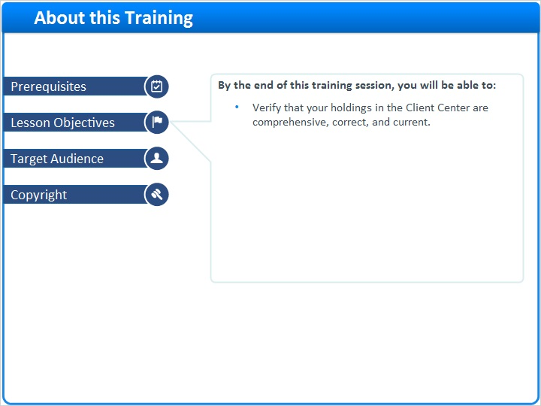

3 (Slide Layer)
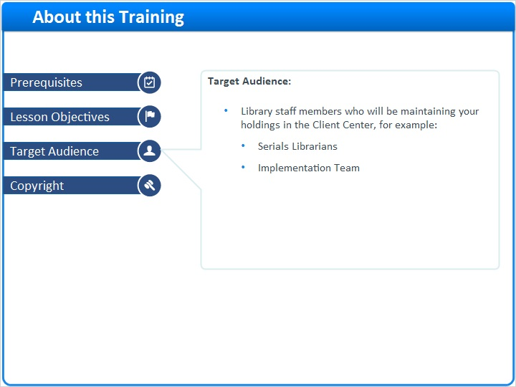

4 (Slide Layer)


